Za dlouhých zimních večerů

S přicházející zimou, když se dny krátí a mráz zalézá za nehty, trávíme stále více času v teple domova. Ale jak to bývalo dřív? Co dělali lidé v zimě, když neměli televizi a dokonce ani elektrické světlo? Dlouhé zimní večery byly věnovány domácím pracem, ale také odpočinku a zábavě. Opravovalo se nářadí a vyráběly se drobné věci do domácnosti i na prodej, tkalo se, šilo, zašívalo i vyšívalo, nebo třeba dralo peří. U mnohých z těchto činností pomáhaly i děti.
Tato výstava představuje řemesla a činnosti, kterým se lidé v zimě věnovali, jako např. výrobu provazů, svíček, předení, tkaní či draní peří. Návštěvníci se zde seznámí se starými zvyky a obyčeji zimního období a dozví se, proč je lidé vykonávali, čemu věřili, ale také jak se děti a dospělí bavili.

Členění výstavy: Poplatek za zápůjčku:
1. Světnice – jak se bydlelo 6 000,- Kč
2. Zvyky (zkoušení masek)
3. Domácí práce (aktivity)
4. Řemesla (aktivity)
5. „Venkovní“ prostor (dvorek)

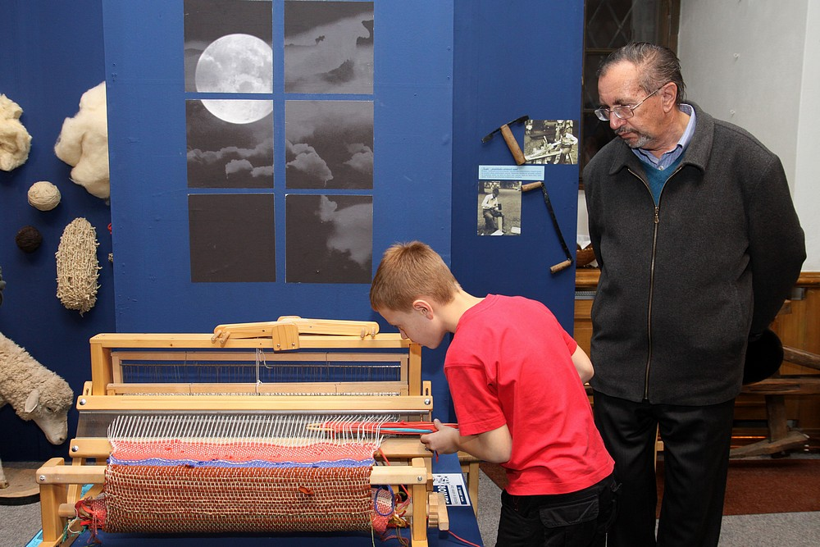
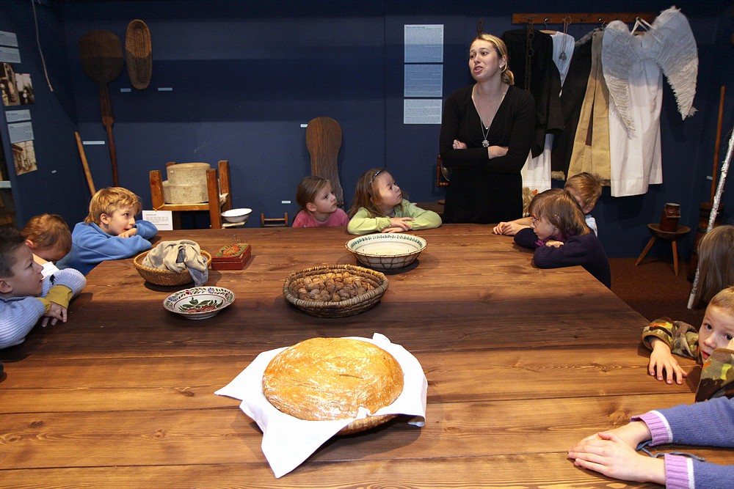
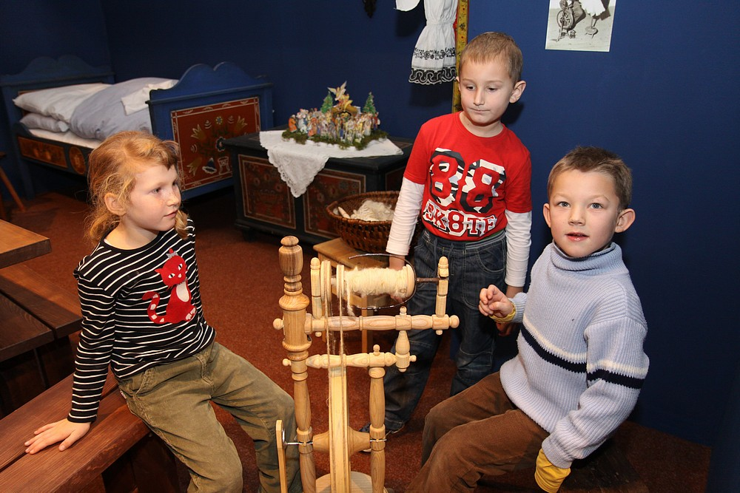
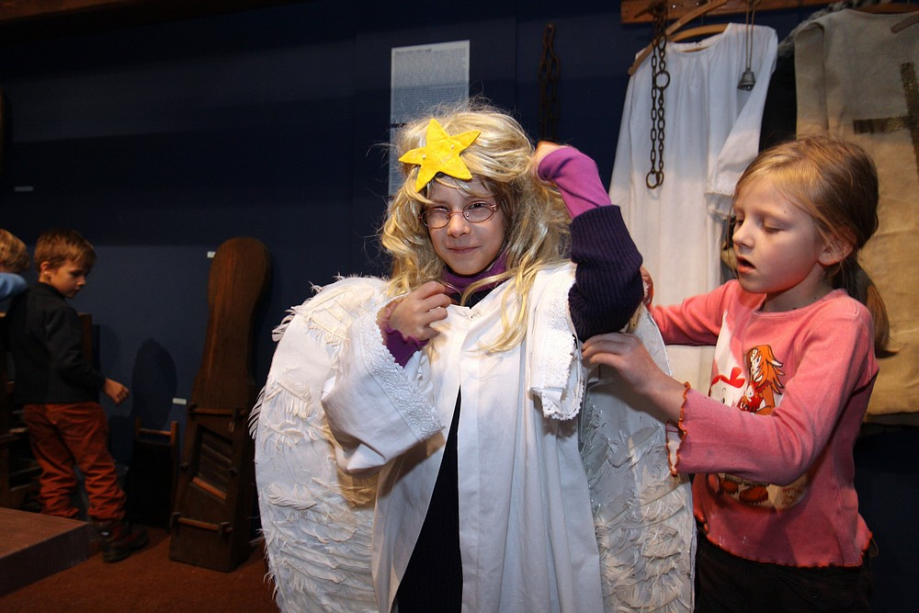
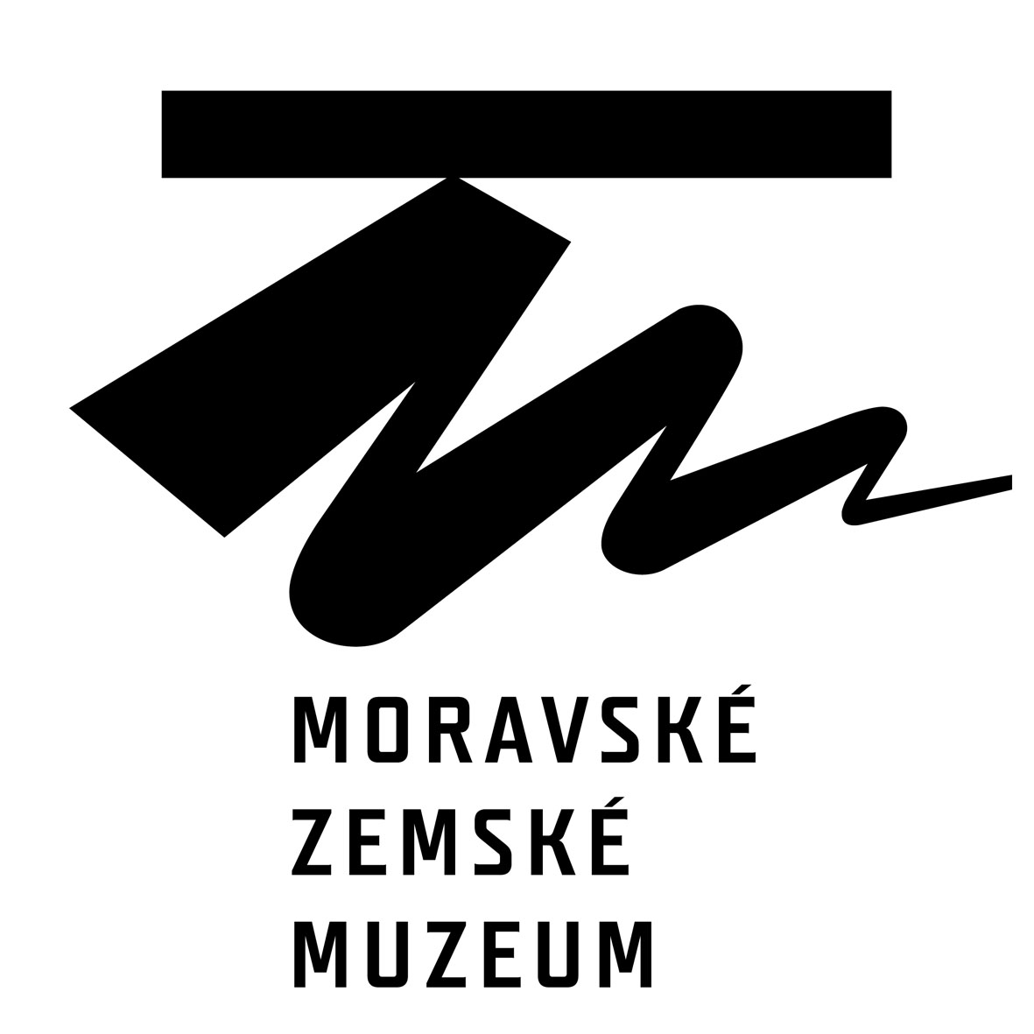
Informace a rezervace: Dětské muzeum MZM, Kobližná 1, Brno
detskemuzeum@mzm.cz
tel. 533 435 274
www.mzm.cz

